**LAPORAN PRAKTIKUM KECERDASAN BUATAN**

**Permainan Menjinakkan Bom**



**Disusun Oleh :**

M.RIZKY WAHYUDIANTO 1515015055

KATON NUR RIYANTO 1515105084

FEGY ALTAMA 1515015097

NOVA JATMIKO 1515015099

**Asisten Praktikum :**

|  |  |  |
| --- | --- | --- |
| Niken Novirasari  1415015064 |  | M. Hilmy Ady Saputra  1415015058 |

**PROGRAM STUDI TEKNIK INFORMATIKA**

**JURUSAN TEKNOLOGI INFORMASI DAN KOMUNIKASI**

**FAKULTAS ILMU KOMPUTER DAN TEKNOLOGI INFORMASI**

**UNIVERSITAS MULAWARMAN**

**2017**

**KATA PENGANTAR**

Puji syukur kehadirat Allah SWT, karena berkat rahmat-Nya kami bisa menyelesaikan Laporan Projek Akhir yang berjudul “Permainan Menjinakkan Bom” ini. Tujuan penulisan laporan ini adalah untuk memenuhi Projek Akhir Praktikum Kecerdasan Buatan di Jurusan Teknik Informatika Fakultas Ilmu Komputer dan Teknologi Informasi, Universitas Mulawarman. Selain itu, laporan ini juga sebagai referensi bagi siapa saja yang akan membuat laporan seperti ini nantinya. Namun dalam penyusunan Laporan ini, kami menyadari masih banyak kekurangan dan jauh dari kesempurnaan. Oleh karena itu, dengan rendah hati kami membutuhkan saran dan kritik yang sifatnya membangun dari semua pihak yang membaca.

Dalam kesempatan ini, kami juga mengucapkan terima kasih sebesar-besarnya kepada Ibu Joan Angelina W, M.Kom dan Ibu Masna Wati, M.T selaku dosen mata kuliah Kecerdasan Buatan, serta Asisten Laboratorium Praktikum Kecerdasan Buatan Kelas B angkatan 2015 yaitu Niken Novirasari dan Hilmy Ady Saputra, serta terima kasih kepada semua pihak-pihak lain yang telah membantu kami yang tidak bisa kami sebutkan satu persatu.

Samarinda, 04 Mei 2017

Penulis

**DAFTAR ISI**

**Halaman Judul**  i

**Kata Pengantar**  ii

**Daftar Isi** iii

**Daftar Gambar** v

**BAB I Pendahuluan**  1

* 1. Latar Belakang 1
  2. Rumusan Masalah 1
  3. Batasan Masalah 2
  4. Tujuan dan Manfaat 2

**BAB II Landasan Teori** 3

1. Fungsi-Fungsi Visual Prolog Yang Digunakan 3
2. Unifikasi dan Lacakbalik 3
3. Data *Object* Sederhana dan Jamak 3
4. Perulangan dan Rekursi 4
5. *List 4*
6. *Section Facts 4*
   1. Teori Tentang Bom Dan Perkembangan Permainan 5
      1. Teori Tentang Bom 5
      2. Perkembangan Permainan 5
      3. Permainan menjinakkan Bom 5

**BAB III Metodologi** 6

1. Alur Pembuatan Sistem 6

**BAB IV Hasil dan Pembahasan**   **9**

1. Analisis Aplikasi 9

**BAB** **V Penutup** 12

1. Kesimpulan 12
2. Saran 12

**Daftar Pustaka**  13

**Lampiran**  14

**DAFTAR GAMBAR**

Gambar 3.1. Alur Sistem 6

Gambar 3.2. Alur Pertama 7

Gambar 3.3. Alur Kedua 7

Gambar 3.4. Alur Ketiga 8

Gambar 3.5. Alur Keempat 8

Gambar 4.1. Menu 9

Gambar 4.2. Penjelasan Permainan 9

Gambar 4.3. Tampilan Soal 10

Gambar 4.4. Pertanyaan Yang Telah Di Jawab 10

Gambar 4.5. Hasil Dari Menjawab Pertanyaan Dengan Benar 11

Gambar 4.6. Bom Meledak Ketika Pemain Salah Menjawab 11

**BAB I**

**PENDAHULUAN**

* 1. **Latar Belakang**

**Kecerdasan Buatan** atau kecerdasan yang ditambahkan kepada suatu sistem yang bisa diatur dalam konteks ilmiah atau **Intelegensi Artifisial** (bahasa Inggris: Artificial Intelligence) didefinisikan sebagai kecerdasan entitas ilmiah. Sistem seperti ini umumnya dianggap komputer. Kecerdasan diciptakan dan dimasukkan ke dalam suatu mesin (komputer) agar dapat melakukan pekerjaan seperti yang dapat dilakukan manusia. Beberapa macam bidang yang menggunakan kecerdasan buatan antara lain sistem pakar, permainan komputer (games), logika fuzzy, jaringan syaraf tiruan dan robotika.

**Permainan** atau **Game** merupakan sebuah aktivitas [rekreasi](https://id.wikipedia.org/wiki/Rekreasi) dengan tujuan bersenang-senang, mengisi waktu luang, atau berolahraga ringan. Permainan biasanya dilakukan sendiri atau bersama-sama. Saat ini game sudah berbentuk digital yang dapat dimainkan dengan computer, konsol, maupun pada *gadget*. Hampir setiap anak menyukai *game*, apapun bentuk game itu sendiri. Mulai dari *game* yang sifatnya sederhana sampai game yang paling modern sekalipun. Dalam *game* berbasis kecerdasan buatan, ada banyak teknik yang diadaptasi dari bidang kecerdasan buatan untuk diterapkan pada *game*. Beberapa diantaranya, yaitu mengejar dan menghindar, pola pergerakan, *pathfinding*, jaringan syaraf tiruan, algoritma genetis dan lain-lain.

**Karena pada zaman yang modern ini penyebaran *game* dan peminat *game* semakin meningkat, maka kami mencoba membuat suatu rancangan permainan sederhana yang berbasis kecerdasan buatan dengan menggunakan teknik pola pergerakan, yaitu permainan tendangan penalti** yang dituangkan dalam penulisan Projek Akhir dengan judul “Permainan Menjinakkan Bom”.

* 1. **Rumusan Masalah**

1. Bagaimana caranya menjinakkan bom yang hanya memiliki 1 kesempatan saja untuk menjinakkannya?
2. Bagaimana pencarian solusi permainan menjinakkan bom dengan menggunakan aplikasi visual prolog?
   1. **Batasan Masalah**

Batasan-batasan masalah yang dapat diambil dari program Permainan Menjinakkan Bom ini adalah:

1. Program ini adalah sebuah permainan menjinakkan sebuah bom dengan menjawab sebuah pertanyaan.
2. Pemain hanya memiliki 1 nyawa (life point) untuk menjawab setiap pertanyaannya,jadi jika 1 kali salah menjawab pertanyaan untuk menjinakkan bom ,maka bom akan meledak..
3. Software yang digunakan dalam pembuatan program ini adalah Visual Prolog v.5.2
4. Pertanyaan yang ada tetap sama(tidak berubah) walau berapa kalipun di mainkan
   1. **Tujuan dan manfaat**

Tujuan yang akan dicapai dalam pembuatan program permainan menjinakkan bom ini adalah untuk mempelajari konsep kecerdasan buatan kemudian menerapkannya dalam sebuah permainan sederhana dan untuk memenuhi Projek Akhir praktikum Kecerdasan Buatan, dan manfaat dari program permainan menjinakkan bom ini adalah agar para peminat *game* serta masyarakat luas dapat mencoba memainkan permainan berbasis kecerdasan yang kami buat ini meskipun hanya permainan yang sederhana.

**BAB II**

**LANDASAN TEORI**

1. **Fungsi-Fungsi Visual Prolog**
2. **Unifikasi dan Lacakbalik**

Pada waktu Visual Prolog mencoba untuk mencocokkan suatu panggilan (dari sebuah *subgoal*) ke klausa (pada *section clauses*), maka proses tersebut melibatkan suatu prosedur yang dikenal dengan unifikasi (*unification*), yang mana berusaha untuk mencocokkan antara struktur data yang ada di panggilan (*subgoal*) dengan klausa yang diberikan.

Unifikasi pada Prolog mengimplementasikan beberapa prosedur yang juga dilakukan oleh beberapa bahasa tradisional seperti melewatkan parameter, menyeleksi tipe data, membangun struktur, mengakses struktur dan pemberian nilai (*assignment*).

Pada intinya unifikasi adalah proses untuk mencocokkan dua predikat dan memberikan nilai pada variabel yang bebas untuk membuat kedua predikat tersebut identik. Mekanisme ini diperlukan agar Prolog dapat mengidentifikasi klausa-klausa mana yang dipanggil dan mengikat (*bind*) nilai klausa tersebut ke variabel.

1. **Data Object Sederhana dan Jamak**

Pada waktu menyelesaikan masalah, seringkali, seseorang harus menelusuri suatu jalur untuk mendapatkan konklusi yang logis. Jika konklusi ini tidak memberikan jawaban yang dicari, orang tersebut harus memilih jalur yang lain.

Metode balik-ke-atas-dan-coba-lagi (*backing-up-and-trying-again*) ini pada Visual Prolog disebut lacakbalik (*backtracking*).Visual Prolog menggunakan metode ini untuk menemukan suatu solusi dari permasalahan yang diberikan.Visual Prolog dalam memulai mencari solusi suatu permasalahan (atau *goal*) harus membuat keputusan di antara kemungkinan-kemungkinan yang ada.Ia menandai di setiap percabangan (dikenal dengan titik lacak balik) dan memilih *subgoal* pertama untuk telusuri. Jika *subgoal* tersebut gagal (ekuivalen dengan menemukan jalan buntu), Visual Prolog akan lacakbalik ke titik lacakbalik (*back-tracking point*) terakhir dan mencoba alternatif *subgoal* yang lain.

1. **Perulangan dan Rekursi**

Komputer memiliki bermacam kemampuan yang berguna salah satunya adalah kemampuan melakukan sesuatu berulang-ulang.Prolog dapat melakukan perulangan dalam dua hal yaitu berupa prosedur dan struktur data. Ide dari struktur data repetitif (rekursif) adalah bagaimana menciptakan struktur data yang ukuran (*size*) akhirnya belum diketahui ketika struktur tersebut pertama kali dibuat (*create*).

Prolog menyediakan dua jenis perulangan yaitu :

* 1. Lacakbalik

Ketika suatu prosedur melakukan lacakbalik, prosedur akan mencari alternatif jawaban dari sebuah *goal* yang sudah terpenuhi. Lacakbalik merupakan salah satu cara untuk melakukan proses perulangan.

* 1. Rekursi

Cara lain untuk melakukan perulangan adalah melalui rekursi. Prosedur rekursi adalah prosedur yang di dalamnya ada pemanggilan terhadap dirinya sendiri. Prosedur rekursi dapat merekam perkembangannya karena ia melewatkan (*passing*) pencacah, total, dan hasil sementara sebagai argumen dari satu iterasi ke iterasi berikutnya.

1. **List**

Pada Prolog, yang dimaksud dengan *list* adalah sebuah *object* yang didalamnya mengandung sejumlah *object* yang lain (jumlahnya dapat berubah-ubah). *List* dalam bahasa pemrograman lain bisa disamakan dengan tipe data *pointer* (C dan Pascal).

*List* adalah suatu data *object* jamak rekursif (*recursive compound object*). *List* terdiri dari 2 bagian yaitu *head*, yang merupakan elemen pertama dari *list* dan *tail*, elemen sisanya. *Tail* dari *list* adalah juga merupakan sebuah *list*, sedangkan *head* dari *list* merupakan sebuah elemen.

1. **Section Facts**

*Section facts* terdiri dari fakta-fakta yang mana fakta-fakta tersebut dapat ditambah dan dihapus secara langsung dari sebuah program pada saat program sedang berjalan (*at run time*). Kita dapat mendeklarasikan sebuah predikat pada *section facts* dan predikat tersebut dapat digunakan sama halnya seperti kalau dideklarasikan pada *section predicates*.

Kata kunci facts atau bisa juga database menandai permulaan sederetan deklarasi dari predikat yang ada pada *section facts*. Kita dapat menambahkan fakta-fakta (bukan *rule*) pada suatu *section facts* dari keyboard pada saat *run time* dengan menggunakan asserta dan assertz atau memanggil predikat consult untuk mengambil fakta tambahan dari sebuah file.

1. **Teori Tentang Bom dan perkembangan permainan**
2. **Teori Bom**

Bomadalah alat yang menghasilkan ledakan yang mengeluarkan energi secara besar dalam rentang waktu singkat. Katabomberasal dari bahasa Yunani βόμβος (bombos), sebuah istilah yang meniru suara ledakan 'bom' dalam bahasa tersebut.

1. **Perkembangan Permainan**

Perkembangan dunia gadget dan teknologi semakin berkembang di tiap tahunnya, termasuk pada perkembangan komputer atau PC. Sejatinya komputer digunakan hanya untuk mempermudah tugas dan pekerjaan saja. Namun seiring berkembangnya zaman, penggunaan komputer mulai meluas dan menjadi multifungsi, salah satunya juga untuk bermain game. Dimulai di era 70-an, game game PC mulai menjadi primadona di era 80-an dan 90-an.

* + 1. **Permainan Menjinakkan Bom**

Permainan menjinakan BOM ini dimana pemain harus menjinakan bom dengan menjawab beberapa pertanyaan dengan benar hanya bermodalkan satu kali kesempatan, jika salah maka bom meledak dan permainan berakhir.

**BAB III**

**Metodologi**

**3.1 Alur Sistem**

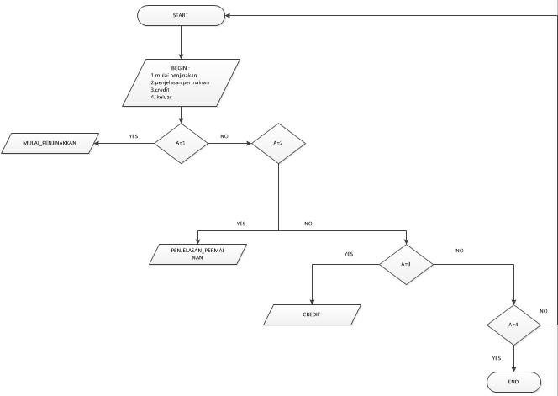

Gambar 3.1. Alur Sistem

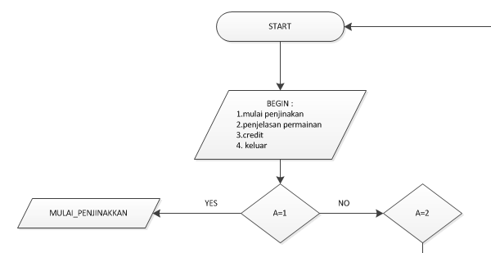

Gambar 3.2. Alur Pertama

Tahapan pertama mulai dari start, selanjutnya akan tampil mulai penjinakan,penjelasan permainan,credit dan keluar .pertama kita mengakses menu mulai_permainan dengan menginputkan nomor 1 jika anda tekan enter maka akan lanjut ke pertanyaan-pertanyaan untuk menjinakkan bomnya..

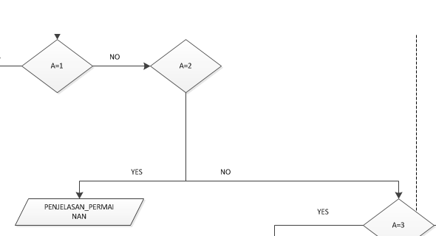

Gambar 3.3. Alur Kedua

Selanjutnya dibagian a=2 disini akan di seleksi, jika dia memilih 2 maka dia akan masuk di penjelasan permainan

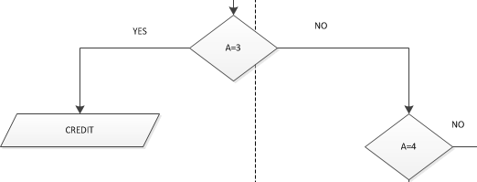

Gambar 3.4. Alur Ketiga

Selanjutnya masuk di tahap menu ketiga,disini dibagian a=3 akan dilakukan eksekusi lagi, jika anda menekan enter setelah melakukan penginputan 3 maka lanjut ke halaman dari credit yang berisikan nama pembuat program ini.

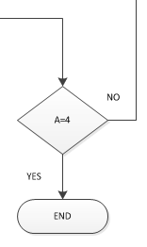

Gambar 3.5. Alur Keempat

Lanjut di sesi menu keempat.dibagian a=4 ini akan dilakukan eksekusi jika kita memilih atau menginputkan no 4 (yes),maka dia akan masuk kebagian menu keluar. Tapi jika dia memilih no maka akan kembali ke start atau menu utama

**BAB IV**

**Hasil dan Pembahasan**

4.1 Analisis Aplikasi

Jalankan program maka akan muncul tampilan seperti dibawh ini

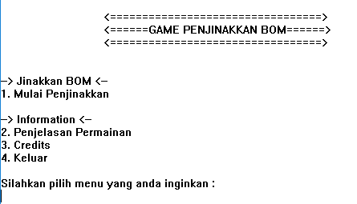

Gambar 4.1 Menu

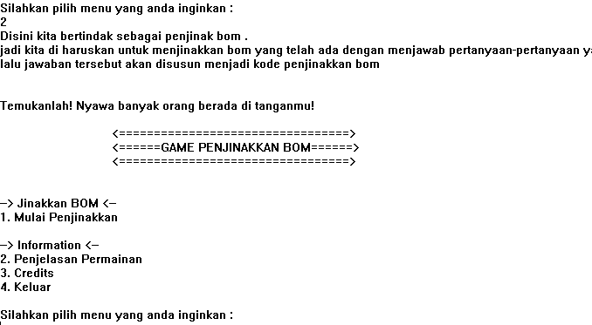Pilih 2 untuk mendapatkan informasi tentang penjelasan permainan maka akan muncul seperti gambar di bawah ini

Gambar 4.2 Penjelasan Permainan

PIlih 1 untuk memulai permainan maka akan muncul pertanyaan yang harus di jawab pemain seperti di bawah ini.

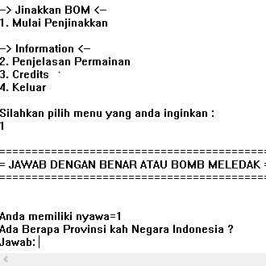

Gambar 4.3 Tampilan Soal

Jawablah semua pertanyaan yang dan bom berhasil di jinakan seperti gambar di bawah ini.

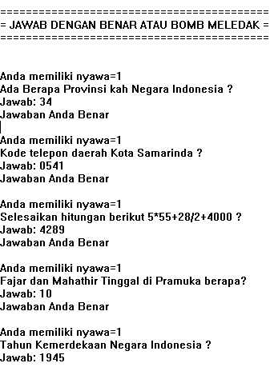

Gambar 4.4 pertanyaan yang telah di jawab dengan benar

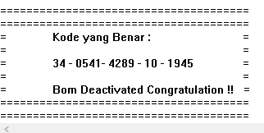

Gambar 4.5 Hasil dari menjawab pertanyaan dengan benar

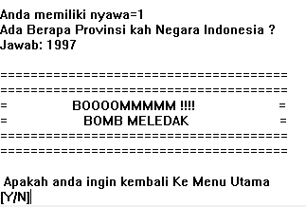Jika pemain salah menjawab pertanyaan maka akan bom akan meledak dan pemain di berikan pilihan untuk mengulang “Y” atau tidak “N” seperti gambar di bawah ini

Gambar 4.6 Bom meledak ketika pemain salah menjawab

**BAB V**

**PENUTUP**

* 1. **Kesimpulan**

**Menyatukan hal dapat dilakukan di dunia nyata dapat dilakukan di dalam dunia digital salah satunya melalui visual prolog kecerdasan buatan dan memahami setiap fungsi-fungsi yang ada di dalamnya. Permainan** merupakan sebuah hiburan dengan tujuan bersenang-senang, atau mengisi waktu luang. Saat ini permainan sudah berbentuk digital yang dapat dimainkan dengan computer, maupun pada *gadget*. Dalam *game* berbasis kecerdasan buatan, ada banyak teknik yang diadaptasi dari bidang kecerdasan buatan untuk diterapkan pada ada permainan. Beberapa diantaranya, yaitu mengejar dan menghindar, pola pergerakan, *pathfinding*, jaringan syaraf tiruan, algoritma genetis dan lain-lain.

* 1. **Saran**

Dalam pembuatan program aplikasi permainan ini akan lebih baik apabila pertanyaan– pertanyaan untuk menjinakkan bomnya lebih banyak dan juga pertanyaan-pertanyaannya bisa di acak-acak agar game terlihat seperti susah dan tidak khawatir si pengguna gamenya tidak menghapal soal maupun jawabannya.

**DAFTAR PUSTAKA**

<https://id.wikipedia.org/wiki/Bom>, diakses 03 Mei 2017

http://lovestoryofhesty.blogspot.co.id/2010/10/visual-prolog.html, diakses 04 Mei 2017

http://vinnick86.blogspot.co.id/2007/11/unifikasi-dan-lacakbalik.html, diakses 03 Mei 2017

<http://pikikuka.blogspot.com/2015/12/section-section-yang-ada-di-visual.html>, diakses pada 04 Mei 2017

<https://laskyargiovane.wordpress.com/2016/04/25/artificial-intelligence-kecerdasan-buatan-pada-game/>, diakses pada 04 Mei 2017

**LAMPIRAN**

* + - 1. **Source Code**

Permainan menjinakkan bom

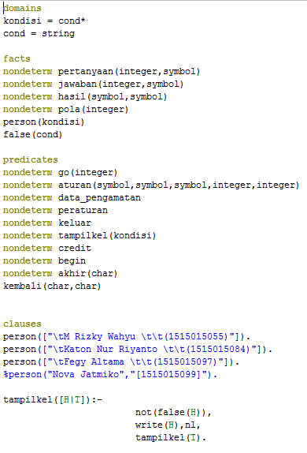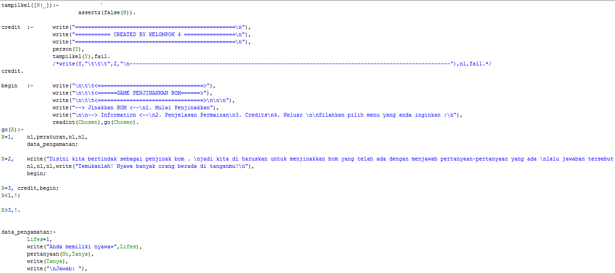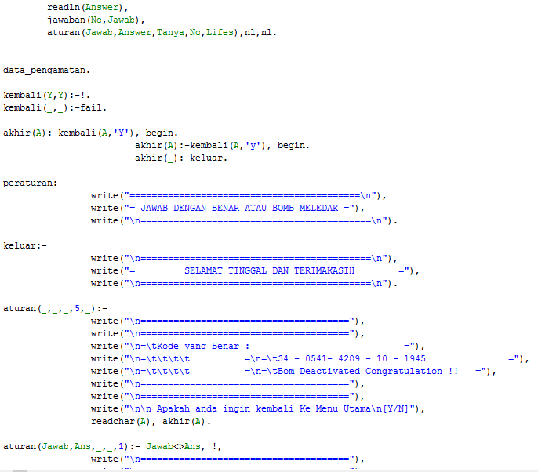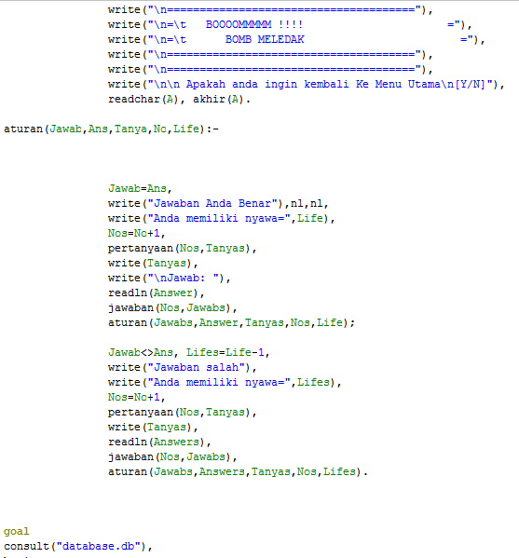

Databasenya

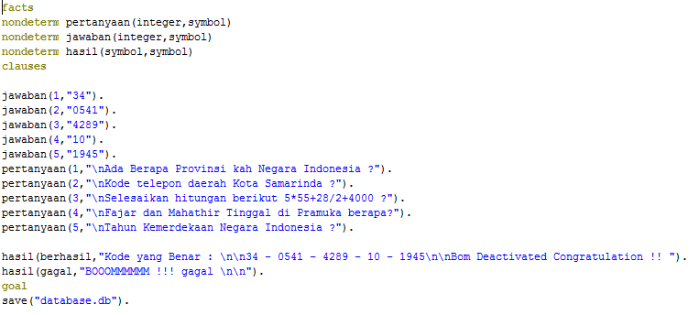

* + - 1. **Kartu Konsul**

